(UCP600)
ICC 荷為替信用状に関する統一規則および慣例 注文書

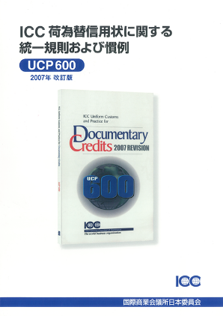

【価 格】

ICC日本委員会会員：1,800円 / 非会員：4,000円 (税込・送料別)

(A4判 68頁)

** 書籍をご希望の場合は、以下の欄にご記入いただき、国際商業会議所 日本委員会宛にメール
もしくはFaxにてお申込みください。

・・・・・・・・・・・・・・・・・・・・・・・・・・・・・・・・・・・・・・・・・・・・・・・・・・・・・・・・・・・・・・・・・・・・・・・・・・・・・・・・・・・・・・
出版番号 600
貴社・団体名：

部署名：

氏 名：

住 所：〒

連絡先：

数 量： 冊

【問合せ先】
国際商業会議所 日本委員会
〒100-0005 東京都千代田区丸の内３丁目２番２号 丸の内二重橋ビル６階
Tel : 03-3213-8585 Fax : 03-3213-8589 メールアドレス : books@iccjapan.org

